**Отчет о реализации акции «Память поколений» партии «Нұр Отан», в КГУ «Новодонецкая основная школа»**

В КГУ «Новодонецкая основная школа» 23.04.2018 года, был проведен субботник по благоустройству территории прилегающей к мемориалу, посвященному воинам Великой Отечественной войны. В субботнике приняли участие все учащиеся с 1 по 7 класс, и педколлектив школы.

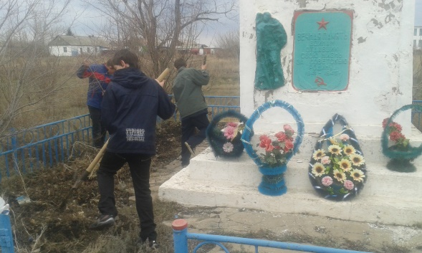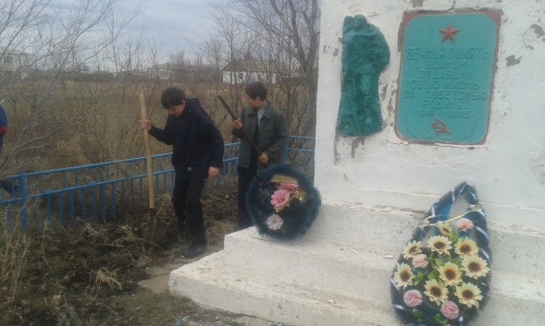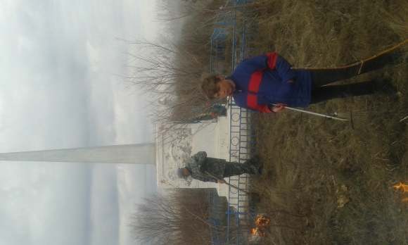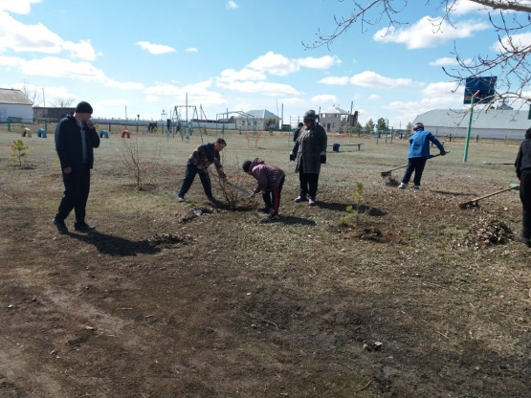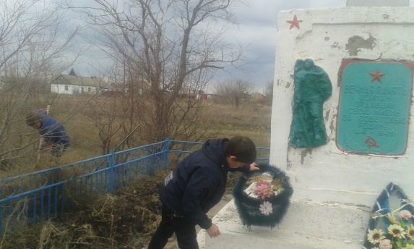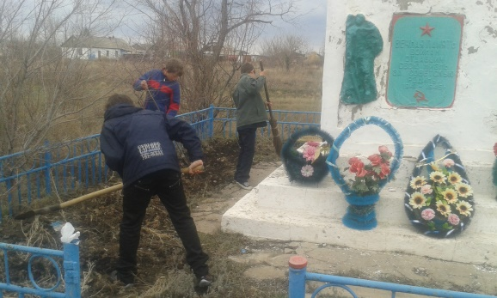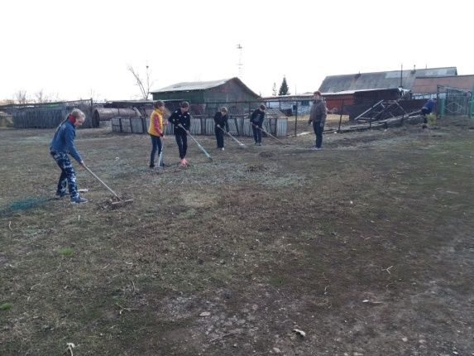

Зам.директора по ВР: Уткина М.В.